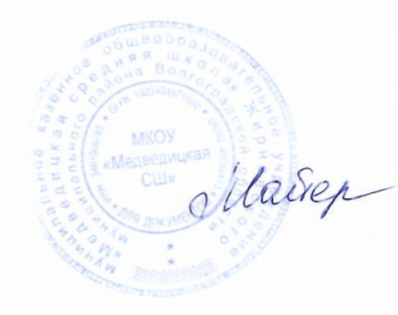
УТВЕРЖДАЮ:
Директор МКОУ «Медведицкая СШ»

_______________ Л.А. Майер
31 08.2021 г.

График питания
МКОУ «Медведицкая СШ»

№ | Время | Классы
 | Горячий завтрак
1 | 10.00 | 1,2,3,дети с ОВЗ
2 | 10.55 | 4-11
 | Обед | Дети с ОВЗ
4 | 11.50 | 5-11 (платники)
5 | 12.45 | 1-4 (платники, дети с ОВЗ)

Алешниковский филиал МКОУ «Медведицкая СШ»
№ | Время | Классы
 | Горячий завтрак
1 | 10.00 | 1,2,3,4
2 | Обед
3 | 10.55 | 1-9 платники

Новинский филиал МКОУ «Медведицкая СШ»
№ | Время | Классы
 | Горячий завтрак
1 | 10.00 | 1,2,3,4,,дети с ОВЗ
2 | 10.55 | 5,6,7,8,9,10,11
 | Обед
3 | 11.00 | Платники, дети с ОВЗ

Песковский филиал МКОУ «Медведицкая СШ»
№ | Время | Классы
 | Горячий завтрак
1 | 10.00 | 1-9 льготники
 | Обед
2 | 10.55 | 1-9 платники

